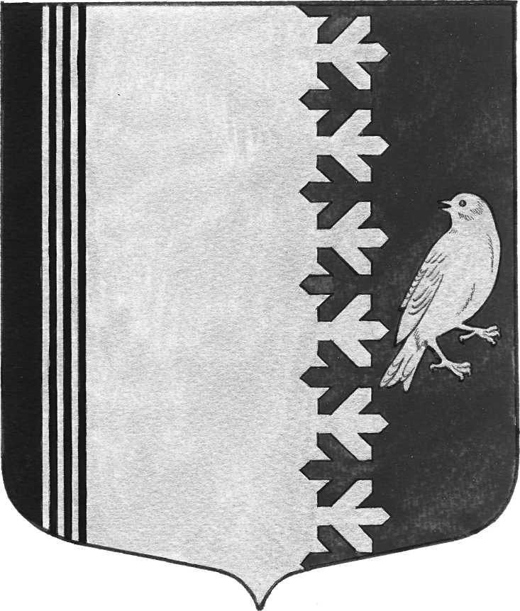

СОВЕТ ДЕПУТАТОВ МУНИЦИПАЛЬНОГО ОБРАЗОВАНИЯ
ШУМСКОЕ СЕЛЬСКОЕ ПОСЕЛЕНИЕ
КИРОВСКОГО МУНИЦИПАЛЬНОГО РАЙОНА
ЛЕНИНГРАДСКОЙ ОБЛАСТИ

РЕШЕНИЕ

от 05 июля 2024 г. № 37

О внесении изменений
в решение совета депутатов «О бюджете муниципального образования
Шумское сельское поселение Кировского муниципального района
Ленинградской области на 2024 год и на плановый период 2025 и 2026 годов»

Статья 1
Внести в решение совета депутатов муниципального образования Шумское сельское поселение Кировского муниципального района Ленинградской области от 15.12.2023 № 44 «О бюджете муниципального образования Шумское сельское поселение Кировского муниципального района Ленинградской области на 2024 год и на плановый период 2025 и 2026 годов (с изменениями, внесенными решением совета депутатов от 02.02.2024 № 6, от 07.03.2024 № 8, от 26.03.2024 № 17, от 09.04.2024 № 20, от 30.05.2024 №31) следующие изменения:

1) в часть1 статьи 1 изложить в следующей редакции:
«1. Утвердить основные характеристики бюджета муниципального образования Шумское сельское поселение Кировского муниципального района Ленинградской области (далее – местный бюджет) на 2024 год:
прогнозируемый общий объем доходов местного бюджета в сумме 69 738,9 тысяч рублей;
общий объем расходов местного бюджета в сумме 71 050,2 тысяч рублей.
прогнозируемый дефицит местного бюджета в сумме 1311,3 тысяч рублей.»;

2) часть 4 статьи 4 изложить в следующей редакции:
«4. Утвердить расходы на обеспечение деятельности администрации МО Шумское сельское поселение
на 2024 год в сумме 12 454,9 тысяч рублей,
на 2025 год в сумме 12 603,3 тысячи рублей,
на 2026 год в сумме 13 125,0 тысяч рублей.»;

3) приложение 1 «Прогнозируемые поступления налоговых, неналоговых доходов и безвозмездных поступлений в бюджет муниципального образования Шумское сельское поселение Кировского муниципального района Ленинградской области по кодам видов доходов на 2024 год и на плановый период 2025 и 2026 годов» изложить в новой редакции (прилагается);

4) приложение 2 «Распределение бюджетных ассигнований по целевым статьям (муниципальным программам и непрограммным направлениям деятельности), группам видов расходов классификации расходов бюджетов, а также по разделам и подразделам классификации расходов бюджета МО Шумское сельское поселение на 2024 год и плановый период 2025 и 2026 годов» изложить в новой редакции (прилагается);

5) приложение 3 «Ведомственная структура расходов бюджета МО Шумское сельское поселение на 2024 год и плановый период 2025 и 2026 годов» изложить в новой редакции (прилагается);

6) приложение 4 «Распределение бюджетных ассигнований Шумского сельского поселения по разделам и подразделам классификации расходов бюджетов на 2024 год и плановый период 2025 и 2026 годов» изложить в новой редакции (прилагается);

7) приложение 6 «Адресная инвестиционная программа капитального строительства и ремонта объектов муниципального образования объектов муниципального образования Шумское сельское поселение Кировского муниципального района Ленинградской области на 2024 год и плановый период 2025 и 2026 годов» изложить в новой редакции (прилагается);

8) приложение 10 «Источники внутреннего финансирования дефицита бюджета МО Шумское сельское поселение на 2024 год и плановый период 2025 и 2026 годов» изложить в новой редакции (прилагается).

Статья 2
Настоящее решение вступает в силу со дня официального опубликования.

Глава муниципального образования В.Л. Ульянов

